МУНИЦИПАЛЬНОЕ КАЗЕННОЕ ДОШКОЛЬНОЕ ОБРАЗОВАТЕЛЬНОЕ УЧРЕЖДЕНИЕ

«ДЕТСКИЙ САД № 23 «ТЕРЕМОК»

**Картотека**

**малоподвижных игр для первой младшей группы**

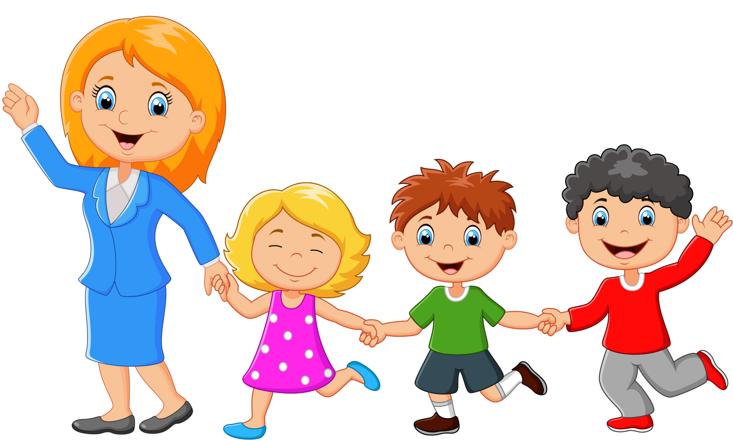

Воспитатель:

Печкина Олеся Вячеславовна.

**«Зайка»**

На все слова игры имитируйте движения вместе с ребёнком.

Зайка серенький сидит

И ушами шевелит.

Вот так, вот так

Он ушами шевелит.

Зайке холодно сидеть,

Надо лапочки согреть.

Вот так, вот так

Надо лапочки согреть

Зайке холодно стоять,

Надо зайке поскакать.

Вот так, вот так

Надо зайке поскакать.

**«Солнышко»**

Вот как солнышко встает (Медленно поднимают руки вверх)

Выше, выше, выше!

К ночи солнышко зайдет (Медленно опускают руки)

Ниже, ниже, ниже.

Хорошо, хорошо («Фонарики»)

Солнышко смеется,

А под солнышком всем (Хлопают в ладоши)

Весело поется.

**игра-имитация «Котята»**

Ребёнок выполняет движения соответственно тексту.

Все котятки мыли лапки:

Вот так, вот так!

Мыли ушки, мыли брюшки:

Вот так, вот так!

А потом они устали,

Сладко-сладко засыпали:

Вот так, вот так!

**«Где же наши ручки?»**

Взрослый проговаривают текст, дети подговаривают им и выполняют соответствующие движения.

У меня пропали руки.

Где вы, рученьки мои? (руки за спиной)

Раз, два, три, четыре, пять —

Покажитесь мне опять, (показывают руки)

У меня пропали уши.

Где вы, ушеньки мои? (уши закрывают ладошками)

Раз, два, три, четыре, пять —

Покажитесь мне опять, (показывают уши)

У меня пропали глазки.

Где вы, глазоньки мои? (глаза закрывают ладошками)

Раз, два, три, четыре, пять —

Покажитесь мне опять, (убирают ладошки от глаз).

**«Шарик»**

Ход игры: Дети изображают как воздушный шарик постепенно наполняется воздухом: медленно поднимают руки вверх и надувают щеки. Но шарик «лопнул»:дети медленно в расслабленном состоянии и опускаются на пол произнося: ш-ш-ш

**«Зернышки»**

Задачи: учить детей действовать по правилам, развивать выносливость.

Ход игры: Взрослый: Посадили зернышки в землю. (Дети садятся на пол, сжимаются в комок.) Полил дождь,а потом засветило солнце. Стали зернышки прорастать, появились росточки. (Дети медленно поднимаются, подтягиваются, поднимая руки-«росточки» вверх -и поворачиваясь к «солнышку»

**«Пузырь»**

Задачи: учить детей действовать по команде воспитателя, развивать внимание.

Ход игры: Дети вместе со взрослым стоят в кругу взявшись за руки. Взрослый:

Надувайся мой пузырь, надувайся.

Да не лопни смотри!

Хлоп!

**«Шалтай-болтай»**

Дети стоят в расслабленной позе, руки свободно свисают. Под текст, который произносит взрослый поворачивают корпус вправо-влево (руки должны болтаться свободно, как у тряпочной куклы).

Взрослый:

Шалтай-балтай

Сидел на стене.

Шалтай- болтай.

Свалился во сне.

Дети расслабленно опускаются на пол. Игру можно проводить с одним ребенком или с подгруппой детей.

**«Холодно-тепло»**

Задачи: развивает внимание, мышление.

Ход игры:

Дети сидят на ковре.

Взрослый: Подул северный ветер. Стало холодно-холодно. (Дети сжимаются в комочки, скрестив руки на груди.)

По сигналу «Выглянуло солнышко. Стало тепло-тепло» дети расслабляются обмахиваются. Игра повторяются 2-3 раза.

**«Найди игрушку»**

Взрослый показывает игрушку, и предлагает детям закрыть глаза. Дети закрываю глаза, воспитатель в это время быстро прячет игрушку. По команде: «Открыли глаза!» дети открывают глаза и начинают искать лягушонка. Кто первый найдет игрушку, несет её воспитателю.

Игра повторяется 2-3 раза.